**GUÍA N°3: “EVALUANDO LOS TIPOS DE DIETA”**

NOMBRE: _____________________________________________ CURSO: 3°___ FECHA: __________

**UNIDAD I:** Cuidado de la Salud

**O.A.1**: Investigar y explicar las características de los nutrientes (carbohidratos, proteínas, grasas, vitaminas, minerales y agua) en los alimentos y sus efectos para la salud humana.

**Objetivos:**

* Identificar las características de los nuevos tipos de dieta y sus aportes nutricionales.

**Instrucciones:**

Lea atentamente el siguiente texto y luego completa las actividades que se te solicitan.

Fecha de entrega: 25 de Mayo 2020.

..........................................................................................................................................................................

**I.- El concepto de dieta.**

La alimentación saludable constituye uno de los principales factores de promoción y mantenimiento de una buena salud durante toda la vida. La dieta inadecuada es uno de los principales factores de riesgo de aparición de las principales enfermedades no transmisibles (ENT), como las cardiovasculares, el cáncer o la diabetes mellitus. La investigación epidemiológica ha demostrado una estrecha relación entre la alimentación y el riesgo para desarrollar ENT, por lo que es necesario establecer normas de referencia que sirvan de guía para garantizar un estado nutricional adecuado. El modelo de una alimentación saludable contribuye a un excelente estado nutricional y a una mejor calidad de vida en las personas.

Existen 2 elementos gráficos que permiten clasificar los alimentos y facilitar a los individuos la selección de los nutrientes que necesita para establecer una dieta balanceada, estos son los grupos alimenticios y la pirámide alimenticia.

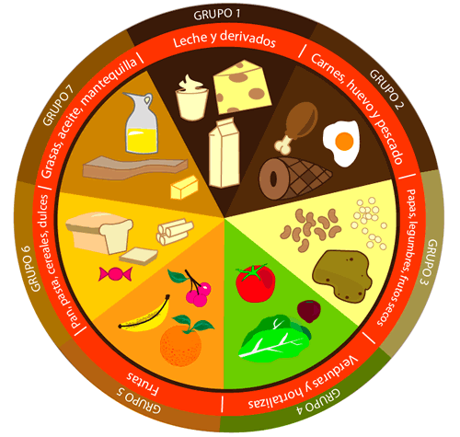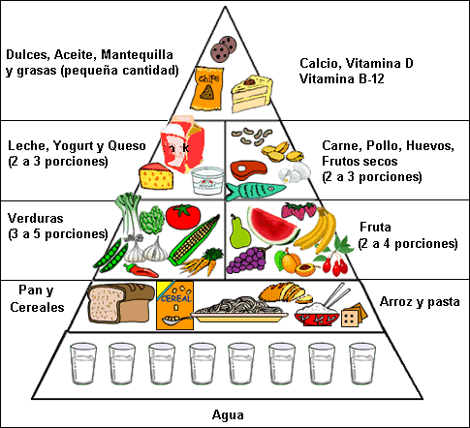

De aquí se desprenden 2 grandes ideas:

* Debemos consumir alimentos de todos los grupos alimenticios.
* Debemos consumir los alimentos de mayor a menor proporción, desde la base hacia el vértice, según lo indica la pirámide alimenticia.

**II.- Características fundamentales de una dieta saludable**

Una buena alimentación solo se puede lograr a través de la llamada dieta balanceada, la cual permite satisfacer nuestras necesidades reales de energía y nutrientes. Etimológicamente la palabra dieta significa "higiene de la vida", pero en su concepto más amplio es sinónimo de régimen, método o modelo alimenticio. Una dieta no es más que un conjunto de alimentos que, además de llenar los requisitos del paladar y la satisfacción, deben contribuir con los nutrientes requeridos por el hombre para que este pueda cumplir sus funciones fisiológicas de crecimiento y desarrollo.

Esta debe ser:

• **Suficiente**: Los diferentes componentes de la dieta deben estar en las cantidades que garanticen la satisfacción de las necesidades reales de energía y de nutrientes o nutrimentos.

• **Variada**: Incluye diferentes alimentos en cada comida, y que un mismo alimento sea preparado de diversas formas a través de distintas técnicas culinarias, con buenas prácticas higiénicas de preparación y conservación.

• **Completa**: Es aquella que contiene nutrientes necesarios para el buen funcionamiento del organismo.

•**Armónica (equilibrada):** Los nutrientes responsables del aporte de energía deben mantener el equilibrio.

• **Adecuada**: debe considerar sexo, edad, nivel de actividad física y estado fisiológico del individuo de acuerdo con los requerimientos nutricionales.

• **Inocua**: es la dieta cuyo consumo habitual no implica riesgos para la salud (exenta de microorganismos patógenos y tóxicos.

En la utilización metabólica de la energía de los alimentos, no solo es de importancia la cantidad que se ingiere, sino también la distribución que de ella se hace en las diferentes comidas del día. Esta distribución garantiza una íntima asociación con el logro de un buen estado nutricional y con un rendimiento físico y mental adecuado. Se recomienda la ingestión de alimentos en una frecuencia de 5 veces al día, con una distribución de la energía total de: 20 % en el desayuno, 10 % en cada merienda, 30 % en el almuerzo, 30 % en la cena.

El desayuno debe constituir una de las comidas principales, porque brinda al organismo la energía necesaria para comenzar las actividades del día. La comida de la noche no debe sobrepasar el 30 % de la energía, pues una ingestión excesiva en este horario favorece el desarrollo de la obesidad y puede constituir un factor de riesgo de la aterosclerosis y las enfermedades cardiovasculares. Para personas de más de 50 años de edad o con tendencia al sobrepeso, se recomienda disminuir la comida de la noche a menos del 25 % de la energía total del día.

**III.- Tipos de dieta: Dieta vegana v/s dieta vegetariana.**

Se define como **vegetariano** a aquella persona que no consume ningún tipo de carne, incluyendo aves, pescados o mariscos ni productos que la contengan; Son ovo-lácteo-vegetariano aquellos cuya alimentación se basa en cereales, frutas, legumbres, frutos secos, semillas, huevos y productos lácteos; Son lacto-vegetarianos los que excluyen de la dieta los huevos además de la carne y son **veganos** los que excluyen de su alimentación carnes, productos lácteos, huevos y todo producto que contenga algún producto de origen animal.

Los beneficios para la salud de las dietas vegetarianas son reconocidos, ya que favorecen mantener un peso corporal normal y disminuyen los riesgos de enfermedades crónicas, efecto atribuido a la alta ingesta de frutas, verduras, alimentos integrales y baja ingesta de grasas saturadas.

El motivo por el cual se adoptan este tipo de dieta difiere con la edad, los adolescentes adoptan este patrón de alimentación como una manera de establecer una identidad, por razones medio ambientales o preocupación por el bienestar animal, a diferencia de los adultos que la adopción a la dieta se asocia a mejorar su salud; aunque un estudio realizado en Chile nombra los principios animalistas como primera opción.

Los veganos por su parte, adoptan un estilo de vida en el que estrictamente se evita tanto el consumo de alimentos de origen animal y sus derivados, como el consumo de productos no alimenticios que derivan de animales, por ejemplo ropa o accesorios de piel.

**IV.- ¿Cómo saber que comemos lo correcto?**

Cada individuo debe consumir alimentos acorde a los parámetros que contiene una dieta balanceada, incluyendo alimentos de los distintos grupos de alimentos, escogiendo en cada comida al menos un alimento de cada grupo, según los requerimientos de la pirámide alimenticia y sin sobrepasar la cantidad de calorías necesarias para nuestro metabolismo (lo vimos en la guía 2). Observa la siguiente tabla en donde se describen las comidas, los alimentos y los nutrientes que contienen.

La siguiente tabla muestra la dieta que consume Emilio durante un día:

|  |  |  |  |  |  |
| --- | --- | --- | --- | --- | --- |
| **Comida del**  **Día** | **Alimentos**  **Ingeridos** | **Carbohidratos** | **Lípidos** | **Proteínas** | **Energía**  **(Kcal)** |
| **Desayuno** | Una taza de leche descremada. | X |  | X | 72 |
| Media  Marraqueta | X | X |  | 134 |
| Una rebanada  De quesillo | X | X | X | 54 |
| **Colación** | Una manzana | X |  |  | 62 |
| **Almuerzo** | Ensalada de  Lechuga y  Tomate | X |  |  | 38 |
| Una taza de  Arroz | X |  |  | 176 |
| Una presa de  Pavo mediana |  | X | X | 123 |
| **Once** | Un Yogur  Chico | X | X |  | 91 |
| Media taza de  Cereal | X |  |  | 127 |
| **Cena** | Una taza de  Papas cocidas | X |  |  | 39 |
| Ensalada de  Betarraga | X |  |  | 41 |
| Una presa  Mediana de  Pescado |  | X | X | 122 |
| **Consumo Total** | |  | | | |

Según la tabla que acabas de observar, responde:

1. **La dieta de Emilio, ¿se ajusta a sus requerimientos nutritivos y energéticos? Explica**

__________________________________________________________________________________________________________________________________________________________________________________________________________________

1. **¿Cuál es el nutriente que más consume Emilio?**

__________________________________________________________________________________________________________________________________________________________________________________________________________________

1. **¿Según lo que estudiaste en la guía, la dieta de Emilio es una dieta balanceada?**

__________________________________________________________________________________________________________________________________________________________________________________________________________________

1. **Elabora un menú nutritivo para una embarazada y para un deportista de alto rendimiento, averiguando cuales son los principios nutritivos que requiere cada caso.**
2. **¿Son efectivas nutricionalmente las dietas vegetarianas o veganas? ¿Qué consecuencias pueden tener?**